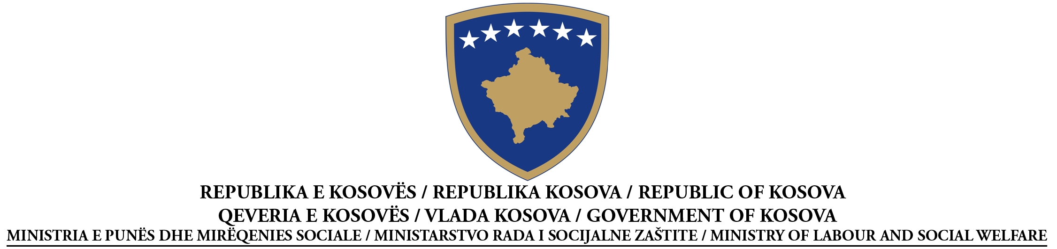

NJOFTIM PËR DHËNIE TË KONTRATËS
Furnizim
Kuotim Çmimi
Konform nenit 40.3 të Ligjit nr.02/L-99, Ligji për Prokurimin Publik në Kosovë, të shpallur me Rregulloren Nr.2007/20

Nr. i Prokurimit: 209/11/022/136

I AUTORITETI KONTRAKTUES: Ministria e Punës dhe Mirëqenies Sociale, Rr.”UÇK”nr.1,Prishtinë
II: LËNDA E KONTRATËS
II.1.1 Titulli i kontratës i dhënë nga autoriteti kontraktues: Punimi i mbishkrimeve të ndryshme për nevojat e MPMS
III.1 LLOJI I PROCEDURËS

X E hapur E kufizuar E negociuar

III.2 KRITERET PËR DHËNIEN E KONTRATËS: çmimi më i ulët

IV: DHËNIA E KONTRATËS
IV.4 Emri dhe adresa e operatorit ekonomik të cilit i është dhënë kontrata:
DPZ."Gan Dizajn ”Miresh,Gjilan

IV.5 Informacione lidhur me vlerën e kontratës
Vlera e përgjithshme përfundimtare e kontratës:1,905.00€

V.1 ANKESAT
Çdo palë e interesuar mund të bëjë ankesë pranë Organit Shqyrtues të Prokurimit:
(shëno adresën e plotë): ___Rr.”Garibaldi”, p.n., Prishtinë________________________,
Në bazë të dispozitave të Pjesës VIII të Ligjit nr. 02/L-99, Ligji për Prokurimin Publik në Kosovë të shpallur me rregulloren nr. 2007/20.

Versioni i plotë i Njoftimit për dhënie të kontratës, është në dispozicion në: www.ks-gov.net/krpp

